Фестиваль военной песни, посвященный Дню Победы

МДОУ детский сад «Ромашка» № 38 х.Красночервонный

Подготовила воспитатель: Ермакова Н.С.

ВОСПИТАТЕЛЬ: Вот уже 73 года над нашей родной Россией светит мирное солнце, 73 года назад, закончилась Великая война. Наш народ победил фашистскую Германию. Сколько книг, сколько стихов и песен написано о великом подвиге советского народа! Много фильмов рассказывает нам о тяжелом послевоенном времени. И в нашем детском саду этот праздник – один из самых любимых праздников в году.
Ребенок:
Пусть небо будет голубым,
Пусть в небе не клубится дым,
Пусть пушки грозные молчат
И пулеметы не строчат,
Чтоб жили люди, города…
Мир нужен на земле всегда!

Ребенок:
Проносятся года, как птицы,
Но день Победы помнят люди!
Пусть мир на свете сохранится
И жизнь всегда спокойной будет!
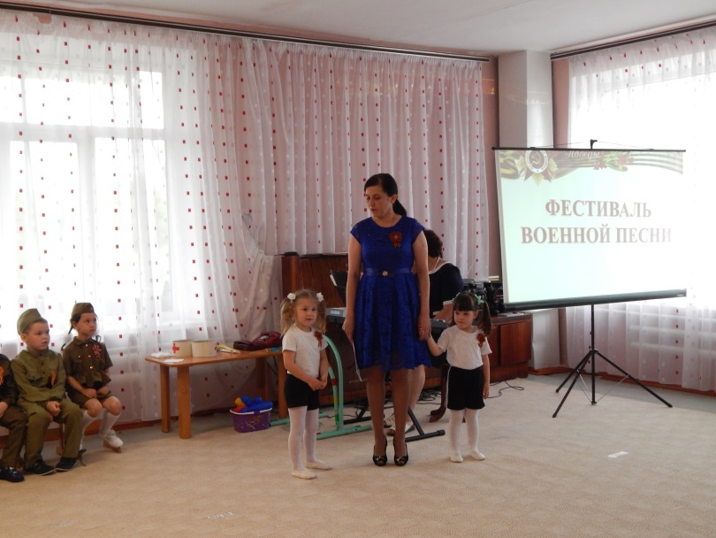

Песня детей средней группы: «Липы нежно зеленеют»
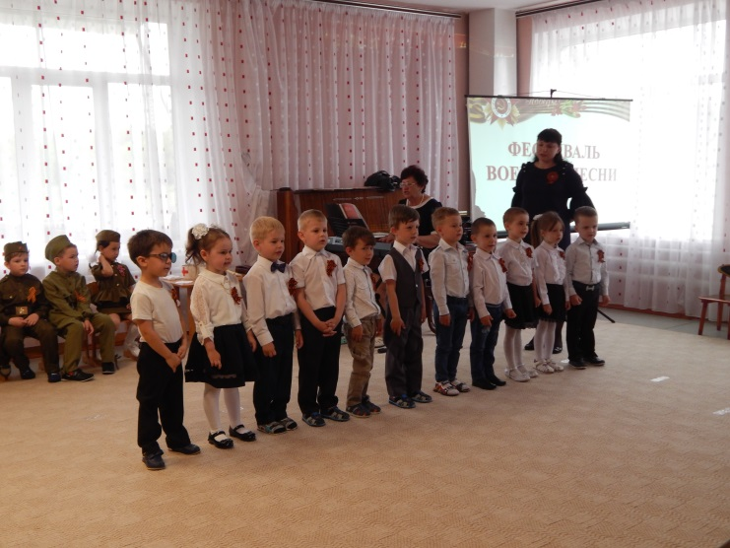
ВОСПИТАТЕЛЬ: Сегодня мы отдаем дань памяти тем, кто погиб на фронтах второй мировой войны, кто отдал жизнь, чтобы мы жили счастливо. Вспомним всех павших и живых, кто каждую букву в слове Победа освящал и ранами и потерями и жизнью своим или побратимов... Вспомним всех, кого у нас отобрала такая далекая вторая мировая...
Ребенок:
Грустные ивы склонились к пруду,
Месяц плывет над рекой
Там у границы стоял на посту
Ночью боец молодой
Черные тени в тумане росли,
Туча на небе темна,
Первый снаряд разорвался вдали
Так началась война.

Ребенок:
Война ужасней нету слова
Война печальней нету слова
И мы сегодня вспомним снова
Что произошло тогда, когда нагрянула беда

Ребенок:
Казалось предрассветной той порой
Земля укрылась летней тишиной
Люди добрые смотрели сны
Но грянул вдруг зловещий гром войны

Песня детей старшей группы «Спасибо солдат»
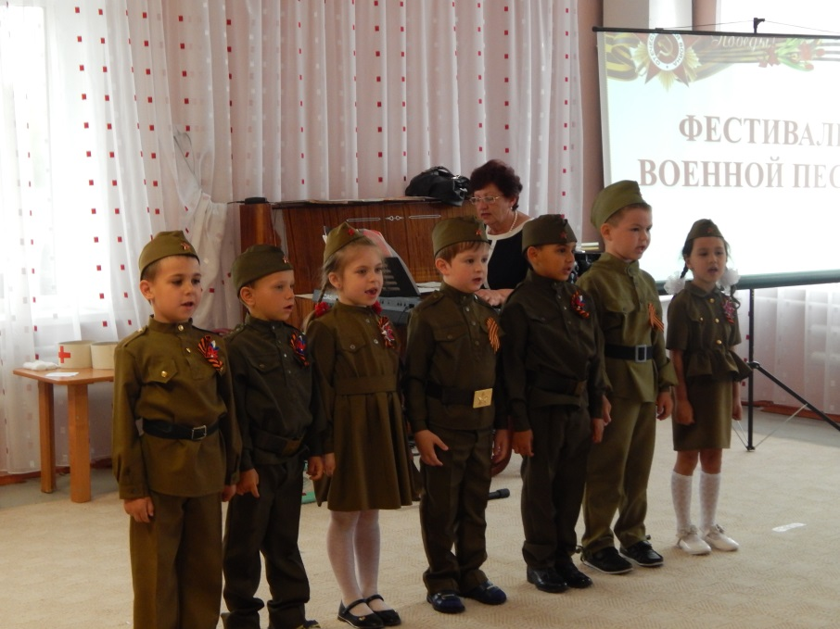
Ребенок:
Вечная слава героям павшим за нашу Родину
Пусть всё замрёт в минуту эту
Пусть даже время помолчит
Мы помним Вас отцы и деды
Россия, родина вас чтит!
ВОСПИТАТЕЛЬ: В честь всех павших, в честь всех тех, кто не возвратился, в честь рядовых бойцов, командиров, женщин, детей давайте минутой молчания почтим их память.
Минута молчания

Ребенок:
Сегодня праздник – День Победы
Счастливый, светлый день весны!
В цветы все улицы одеты,
И песни звонкие слышны.
Песня «Синий платочек» в исполнении Светланы Восковец

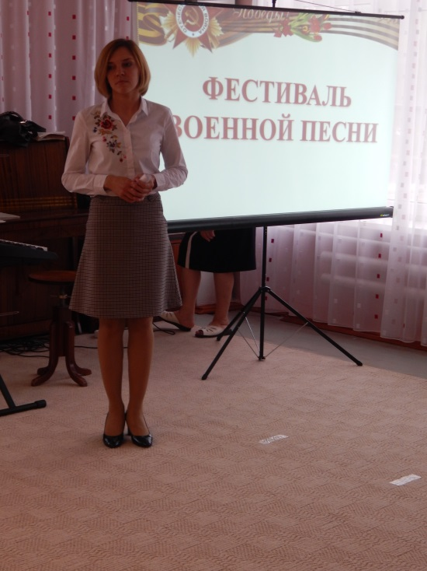
ВОСПИТАТЕЛЬ: Вместе со взрослыми защищали нашу землю и дети.
Они были разведчиками. Эти ребята помогали солдатам, были очень смелые и умные.
Давайте сейчас с вами попробуем представить себя такими же сообразительными и поиграем в игру.
Игра "Умные разведчики"
Вам нужно быстро отвечать на вопросы.
1. Как называются наплечные знаки у военных?
2. Без чего не бывает самолета?
3. Какие цвета нашего флага?
4. Без чего не бывает корабля?
5. Как называется наша страна?
6. Что выкрикивали солдаты, когда шли в бой?
7. Кто помогал раненым?
8. Чем награждали героев?
ВОСПИТАТЕЛЬ: Молодцы, вы умные дети. А теперь покажите свою ловкость.
Песня детей подготовительной группы «Мой прадедушка»
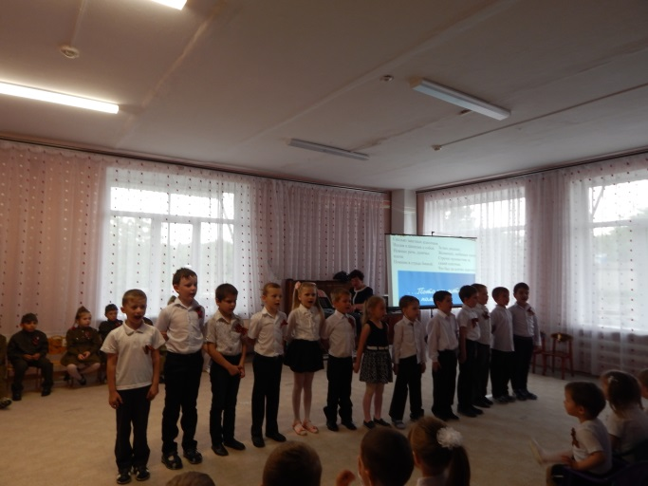

Игра " Будь Внимательный"
(Детям раздают по 4 разноцветных флажка, синий - молчать, желтый - аплодировать, зеленый – топать, красный - кричать «Ура»
Воспитатель читает текст, а дети должны соответственно давать ответы и реагировать с помощью флагов.
«Наступила весна, пригрело солнышко, друзья пошли в лес. В лесу пели птички, но для того, чтобы их услышать – нужно тихо-тихо стоять у дерева и … (МОЛЧАТЬ, синий флажок)
А когда птички споют свою весеннюю песенку, можно им дружно … (ПОАПЛОДИРОВАТЬ, желтый флажок)
Наслушавшись птичек, нужно быстро домой … (ТОПАТЬ, зеленый флажок)
Потому, что нужно успеть одеть красивую одежду, пойти на центральную площадь города, где пройдет парад Победы, и всем дружно кричать (УРА, красный флажок)

ВОСПИТАТЕЛЬ: Молодцы, ребята, справились с заданием.
Песня мамы и ребенка « И всё о той весне»

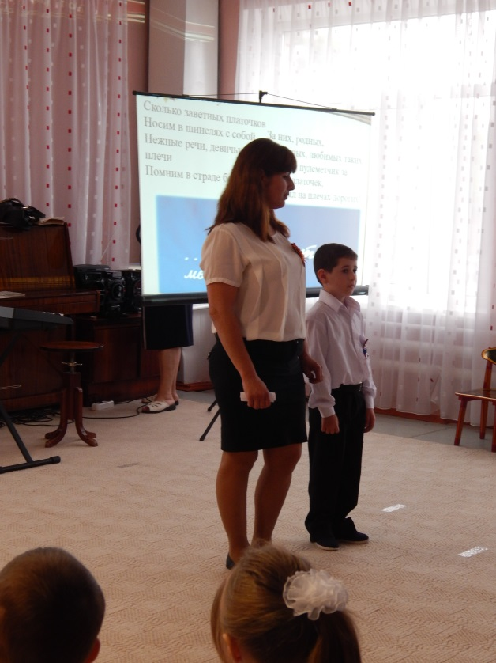
ВОСПИТАТЕЛЬ:
На пути к светлому и радостному Дню Победы было много трудных боев. Но наши солдаты не теряли силы духа, так как после боя солдаты умели отдыхать. Они пели песни, танцевали.
Ваши папы исполнят песню «Потому что мы пилоты»
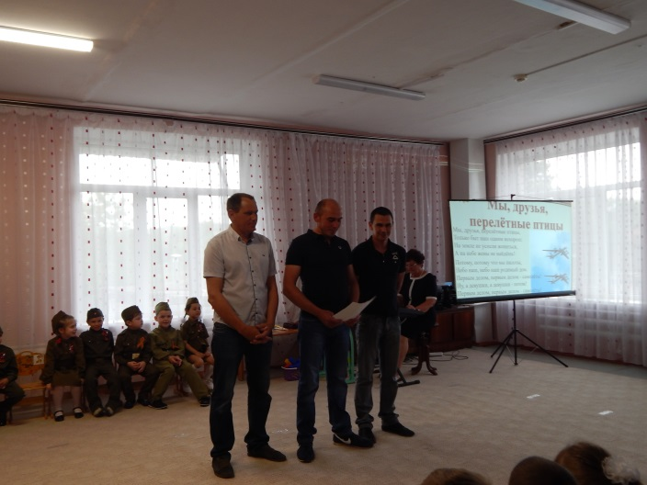
ВОСПИТАТЕЛЬ: Для военных всегда важна надежная связь, для того, чтобы постоянно иметь информацию и передать своевременно команду. Сейчас наши мальчики, будущие солдаты, посоревнуются. Приглашаем!
Эстафета «Связисты»
Участники преодолевают необычные препятствия:
задача 1 – перелаз под дугой,
задача 2- пройти по доске,
задача 3 – перелаз через тоннель, затем, наконец добежать к кубу, на котором стоит телефон или лежит рация и позвонить по телефону, сказав: " Приказ выполнен!"
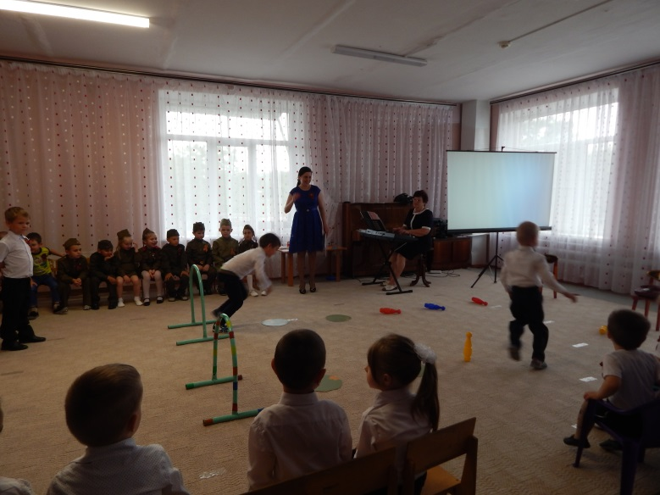

Сейчас родители младшей группы исполнят песню «Три танкиста»
ВОСПИТАТЕЛЬ: Следующий конкурс для девочек. Медсестры должны проявлять заботу о солдатах. И чтобы быть готовыми ко всему - будем учить бинтовать раненных солдат.
Каждая девочка подходит к мальчику, по знаку ведущей девочки должны забинтовать небольшим бинтом мальчикам руку. Кто первый справится - тот и победитель.
Песня родителей подготовительной группы «Катюша»
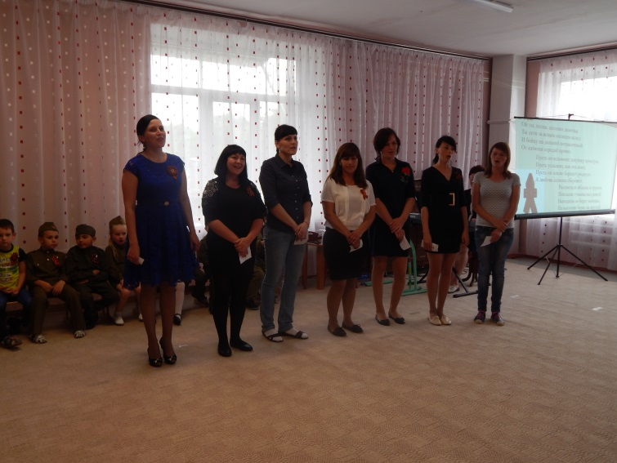
ВОСПИТАТЕЛЬ: Молодцы, и мальчики и девочки ! Вы в садике научились быть выносливыми и ловкими, готовыми всегда прийти на помощь. Так держать!
Игра "Тревога"
Детей разделяют на две команды, в руки им дают флажки. Задача участников команды – по свистку воспитателя добежать до другого конца зала, сложить флажки в большие «тревожные чемоданчики», вернуться назад к команде, передать эстафету следующему участнику. Побеждает команда, которая первой сложит все флажки в «тревожный чемоданчик».
Ребенок:
Как хорошо проснуться на рассвете.
Как хорошо, что мирные нам снятся сны.
Как хорошо, что вертится планета,
Как хорошо, что нет войны.
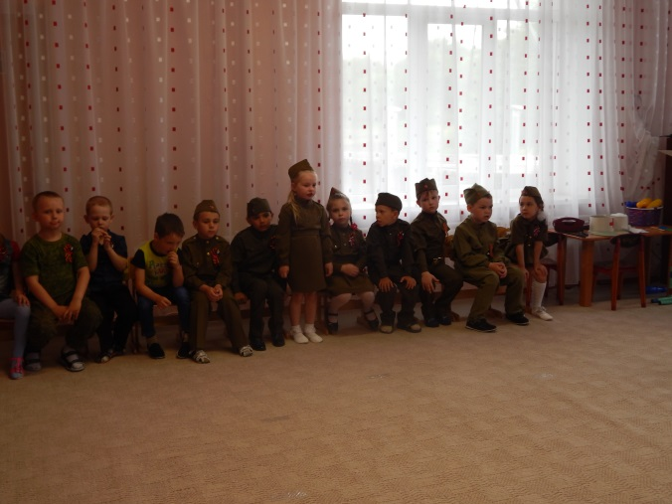
ВОСПИТАТЕЛЬ: Уважаемые друзья! Сегодня светлое весеннее утро. Праздник ощущается везде: в ярких красках цветов, говорливых стаях птичек и светлых искренних открытых улыбках. Это потому, что нам хорошо жить, мы веселые и счастливые дети в прекрасной стране, где властвует мир, счастье и согласие. Желаем всем 100 лет жить без слез, без горя, без кручины, без войны. Слава миру на земле!
Все вместе исполняют песню «День Победы»

